**SISTEM DETEKSI DAN MONITORING**

**KELEMBAPAN TANAH**

**Disusun Oleh:**

**Muhammad Darril Fauzi(29)1, Muhammad Raga Pratama(14)2, Zaki Syifa Nugroho(18)3**

Teknik Informatika, Universitas Budi Luhur, DKI Jakarta, Indonesia.

Email:1[2111501454@student.budiluhur.ac.id](mailto:2111501454@student.budiluhur.ac.id) , 2[2111500266@student.budiluhur.ac.id](mailto:2111500266@student.budiluhur.ac.id) , 3[2111500464@student.budiluhur.ac.id](mailto:2111500464@student.budiluhur.ac.id)

**Abstrak**

*Salah satu permasalahan yang sering dihadapi petani adalah sulitnya menggunakan inovasi teknologi informasi untuk memantau kelembapan tanah yaitu lingkungan tanaman untuk tanaman pekarangan. Dalam penelitian ini permasalahannya adalah sulitnya memantau kelembapan tanah tanaman hortikultura secara realtime sehingga informasi yang diperoleh dapat digunakan untuk pengambilan keputusan manajemen pertanian. Tujuan penelitian ini adalah memantau tingkat kelembapan tanah untuk pengambilan keputusan pengelolaan pertanian konsep IoT didefinisikan sebagai kemampuan untuk menghubungkan objek cerdas dan memungkinkannya berinteraksi dengan objek lain, lingkungan, dan perangkat komputasi cerdas lainnya melalui Internet. IoT dalam berbagai bentuknya kini digunakan di banyak bidang kehidupan manusia.Dari hasil uji kelembapan tanah dengan voil moisture sensor, dimungkinkan untuk mentransfer nilai kelembapan tanah dengan benar ke Arduino dan mentransfernya ke komputer dan layar LCD. Jika tanahnya kering, nilai yang ditampilkan yaitu kurang dari 40%. Begitu juga sebaliknya saat hujan atau tanahnya lembap, nilai yang dihasilkan yaitu 40% atau lebih dari 40%. Kondisi tanah kering akan dilakukan penyiraman secara otomatis, sedangkan kondisi tanah lembap penyiraman tidak dilakukan.Berdasarkan hasil dan analisis, dapat disimpulkan bahwa hasil Rancangan sistem pemantauan kelembapan tanah ini dapat digunakan untuk memantau lahan pertanian yang kondisi tanahnya lembap dan kering.*

***Kata Kunci:*** *kelembapan tanah, voil moisture sensor, Arduino, LCD*

1. **PENDAHULUAN**

Perkembangan teknologi informasi dan komunikasi saat ini digunakan hampir di berbagai bidang, termasuk bidang pertanian. Indonesia sebagai negara agraris dengan sumber daya alam yang besar harus dikembangkan secara optimal. Tanah sebagai faktor utama dalam hortikultura harus diperhatikan dengan sebaik-baiknya agar dapat memberikan hasil yang diharapkan. Salah satunya adalah dengan menggunakan teknologi komputer dan internet untuk memantau kelembapan tanah.

Salah satu permasalahan yang sering dihadapi petani adalah sulitnya menggunakan inovasi teknologi informasi untuk memantau kelembapan tanah yaitu lingkungan tanaman untuk tanaman pekarangan, sehingga informasi yang diperoleh nantinya dapat digunakan untuk pengambilan keputusan pengelolaan pertanian. Tujuan jangka panjang dalam pengembangan penelitian ini adalah untuk membuat database dengan transmisi data real-time, yang nantinya dapat dipromosikan dalam penelitian tentang penambangan data, sistem cerdas, big data, dll.

Curah hujan tahunan rata-rata yang rendah menjadi salah satu faktor yang mempengaruhi kelembapan tanah. Dengan memantau kelembapan tanah maka kandungan air tanah dapat dikendalikan sehingga dapat menghasilkan hasil panen yang diharapkan. Oleh karena itu, inovasi teknologi harus diterapkan di berbagai bidang.

Inovasi teknologi informasi dan komunikasi di bidang pertanian adalah penggunaan sensor dan mikrokontroler. Perangkat teknologi informasi dan komunikasi dapat digunakan untuk memantau kelembapan tanah yang berperan sebagai media tanam tanaman. Mengetahui nilai kelembapan tanah sangat membantu dalam menentukan tahapan tanah atau perawatan tanah. Jika kelembapan tanah di bawah ambang batas yang dibutuhkan oleh tanaman taman, penyiraman terjadi secara otomatis. Penggunaan perangkat sensor yang terintegrasi dalam web server memungkinkan monitoring dan kontrol jarak jauh. Menggunakan Arduino UNO sebagai pengendali utama, diprogram untuk mendeteksi kelembapan tanah tanaman menggunakan Soil Moisture Sensor FC-28 yang ditanam di dalam tanah dan hasil kelembapan tanah akan ditampilkan.

Dalam penelitian ini permasalahannya adalah sulitnya memantau kelembapan tanah tanaman hortikultura secara realtime sehingga informasi yang diperoleh dapat digunakan untuk pengambilan keputusan manajemen pertanian. Tujuan penelitian ini adalah memantau tingkat kelembapan tanah untuk pengambilan keputusan pengelolaan pertanian.

1. **METODE PENELITIAN**
   1. ***Internet of Things (IoT).***

Internet of Things (IoT) pertama kali diperkenalkan pada tahun 1999 oleh Kevin Ashton. Meski diluncurkan 15 tahun lalu, masih belum ada konsensus global tentang bagaimana mendefinisikan IoT. Namun secara umum, konsep IoT didefinisikan sebagai kemampuan untuk menghubungkan objek cerdas dan memungkinkannya berinteraksi dengan objek lain, lingkungan, dan perangkat komputasi cerdas lainnya melalui Internet. IoT dalam berbagai bentuknya kini digunakan di banyak bidang kehidupan manusia. CISCO bahkan telah menetapkan tujuan untuk menghubungkan 50 miliar objek ke Internet pada tahun 2020. Adopsi yang meluas dari berbagai teknologi IoT membuat hidup orang jauh lebih nyaman. Dari perspektif pengguna individu, Internet of Things memiliki dampak signifikan pada area domestik seperti peralatan rumah tangga dan mobil pintar. Dari perspektif pengguna bisnis, IoT memiliki implikasi penting untuk meningkatkan kuantitas dan kualitas produksi, memantau distribusi barang, mencegah pemalsuan, mengurangi ketidaktersediaan barang eceran, dan mengelola rantai.

* 1. **Sensor Kelembapan tanah.**

Soil Moisture Sensor FC-28 adalah sensor kelembapan tanah yang sangat sederhana, tetapi ideal untuk memantau kelembapan taman kota, atau tingkat air pada tanaman pekarangan. Sensor ini terdiri dua probe untuk melewatkan arus melalui tanah, kemudian membaca resistansinya untuk mendapatkan nilai tingkat kelembapan. Semakin banyak air membuat tanah lebih mudah menghantarkan listrik (resistansi kecil), sedangkan tanah yang kering sangat sulit menghantarkan listrik (resistansi besar). Sensor ini sangat membantu untuk mengingatkan tingkat kelembapan pada tanaman atau memantau kelembapan tanah.

Soil moisture sensor FC-28 memiliki spesifikasi tegangan input sebesar 3.3V atau 5V, tegangan output sebesar 0 – 4.2V, arus sebesar 35 mA, dan memiliki value range ADC sebesar 1024 bit mulai dari 0 – 1023 bit. Adapun gambar soil moisture sensor FC-28 dapat dilihat pada gambar 1.

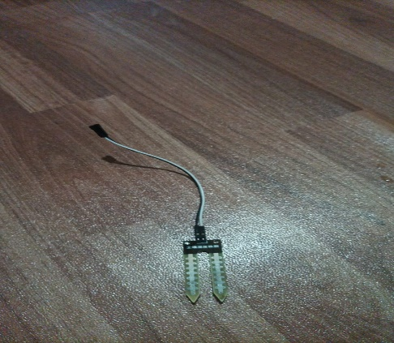

Gambar 1. Soil Moisture Sensor FC-28

Metode ini dapat bekerja jika sensor kelembapan tanah mengirim sinyal yang akan dibaca oleh lcd untuk menyatakan nilai tanah tanaman kering atau kurang air, setelah itu penyiraman akan otomatis nyala. Sebaliknya jika sensor tanah mengirim sinyal bahwa tanah tanaman lembap atau cukup air, maka sistem penyiraman tidak akan bekerja.

* 1. **Arduino**

Arduino UNO adalah papan mikrokontroler yang menggunakan mikrokontroler ATmega328. Arduino UNO memiliki konfigurasi 14 pin digital I/O (input/output), 6 diantaranya juga berfungsi sebagai PWM (pulse width modulator) untuk keluaran analog dan 6 pin sebagai masukan analog, 1 pin RX -TX dan 1 pin AREF (referensi analog). Menghubungkan ke komputer melalui USB menciptakan tegangan

Arus searah (DC) dari baterai atau arus bolak-balik (AC) ke adaptor DC untuk menyalakan Arduino. Arduino menggunakan firmware ATmega16U2 yang diprogram sebagai konverter USB ke serial untuk komunikasi serial dengan komputer melalui port USB. Arduino UNO dapat dilihat pada gambar 2.

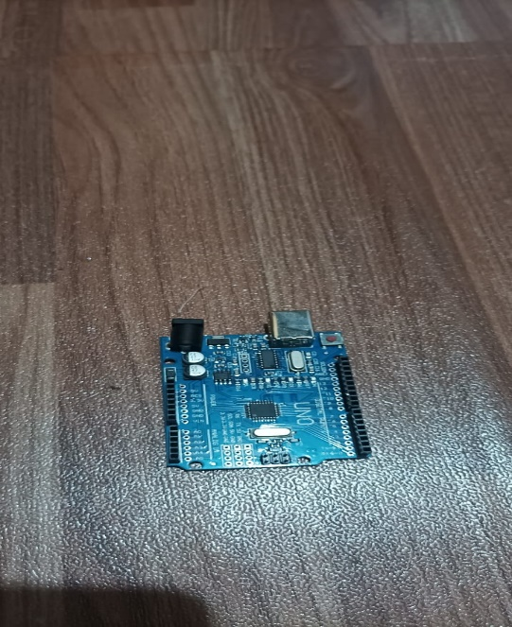

Gambar 2. Arduino UNO

Kelebihan Arduino adalah tidak memerlukan programmer chip karena sudah memiliki bootloader yang menangani download program dari komputer. Arduino sudah memiliki kemampuan komunikasi USB, sehingga pengguna laptop yang tidak memiliki port serial/RS323 dapat menggunakannya. Bahasa pemrogramannya relatif sederhana, karena software Arduino hadir dengan koleksi library yang cukup lengkap, dan Arduino memiliki modul (shield) yang user-friendly yang dapat dicolokkan ke board Arduino. Misalnya, GPS keamanan, Ethernet, SD Card, dll.

* 1. **Model Yang Di Usulkan**

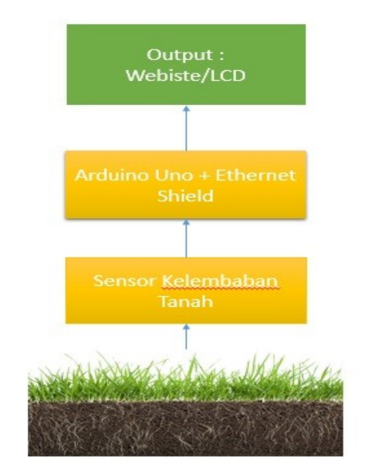

Gambar 3. Model Yang digunakan

Gambar 3 di atas menunjukkan diagram blok dari model yang digunakan dalam penelitian ini dijelaskan bahwa kelembapan tanah sebagai media tanam diukur berupa kelembapan oleh sensor kelembapan tanah FC-28 Soil Moisture Sensor, setelah itu diperoleh kelembapan tanah dari sensor yang ditransmisikan ke Arduino Uno sebagai mikrokontroler dan kemudian dari Arduino. Pertama terhubung ke web server. Dengan transmisi data secara realtime, pengembangan penelitian ini diharapkan dapat bermanfaat saat dilakukan di area yang luas atau untuk mempercepat pengambilan keputusan meski tidak berada di area atau lokasi tersebut. Hal ini memungkinkan pemilik sistem untuk menghemat waktu dan energi dalam menjalankan aktivitasnya tanpa mengkhawatirkan perusahaan yang mereka miliki secara langsung. Contohnya adalah pemantauan kelembapan tanah sehingga peralatan penyiraman tanaman dapat dikontrol meskipun tidak berada di lokasi tersebut

* 1. **Design Rangkaian**

Pada penelitian ini beberapa komponen dan modul yang dibutuhkan yaitu:

* Mikrokontroller Arduino UNO

Alat ini berfungsi sebagai pusat pengolah data atau dapat dikatakan sebagai CPU (Central Processing Unit). Alat ini akan memeriksa input dari keypad berupa kode password dan memberikan perintah ke bagian LED dan relay.

* Sensor Kelembapan Tanah (Soil Moisture Sensor)

Alat ini berfungsi sebagai sensor untuk membaca nilai kelembapan tanah dengan cara menancapkan ujung alat ini di tanah yang akan diukur.

* LCD I2C

LCD ini berfungsi untuk menampilkan hasil pembacaan sensor kelembapan tanah

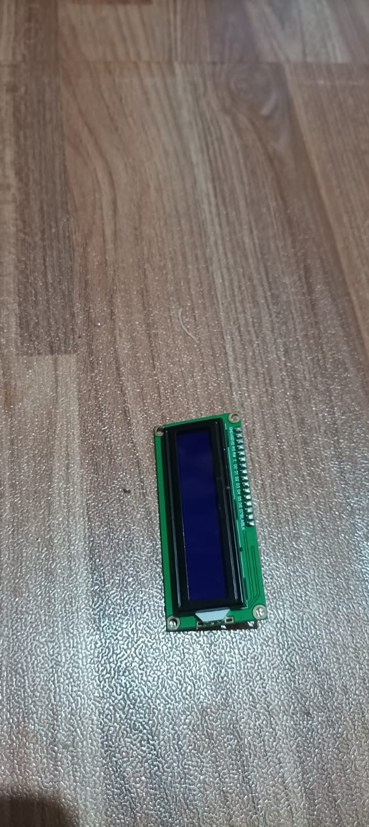

Gambar 4. LCD I2C

* Kabel Jumper

Kabel jumper berfungsi untuk menghubungkan beberapa pin pada Soil Moisture Sensor, Arduino, LCD I2C, Breadboard, Relay.

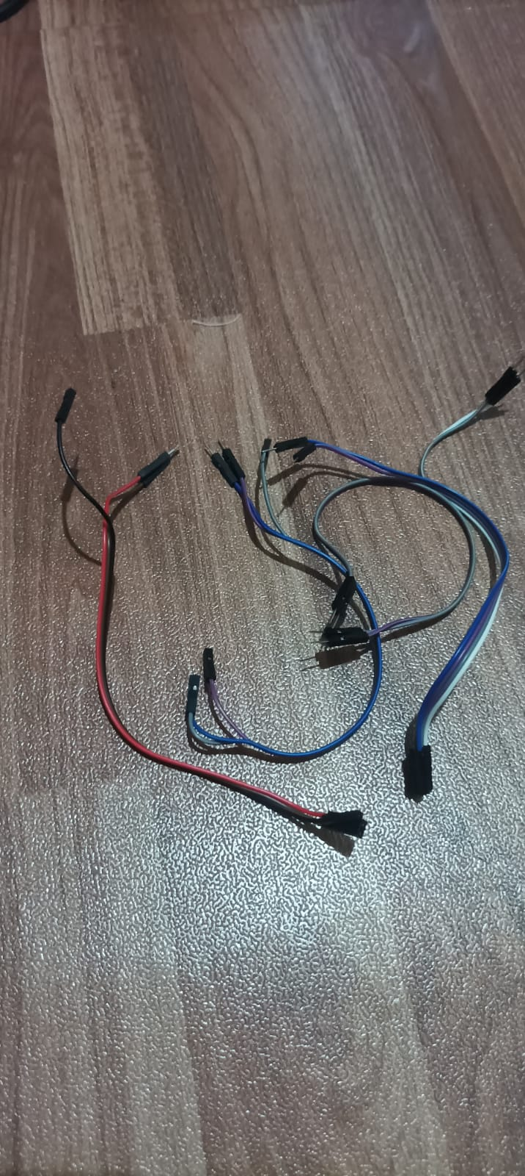

Gambar 5. Kabel Jumper

* Pompa Air Mini Dc 3v-5v

Pompa air berfungsi untuk mengalirkan air dari sumber air ke tanaman.

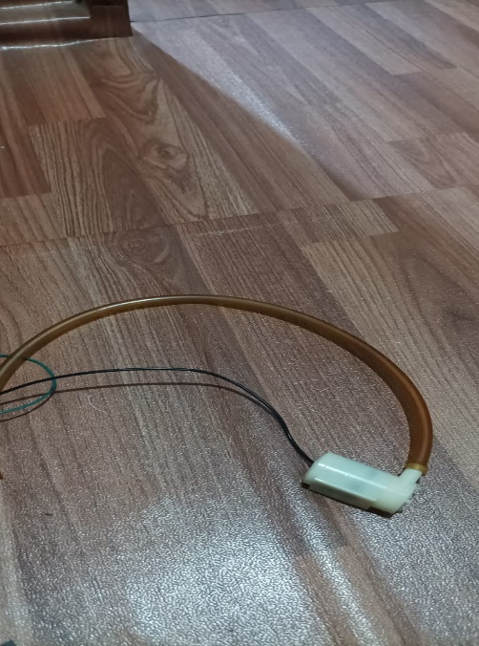

Gambar 6. Pompa Air

* Relay

Relay berfungsi untuk mengontrol beban yang memiliki tegangan atau arus yang tinggi yang tidak bisa di kontrol secara langsung oleh mikrokontroller atau Arduino.

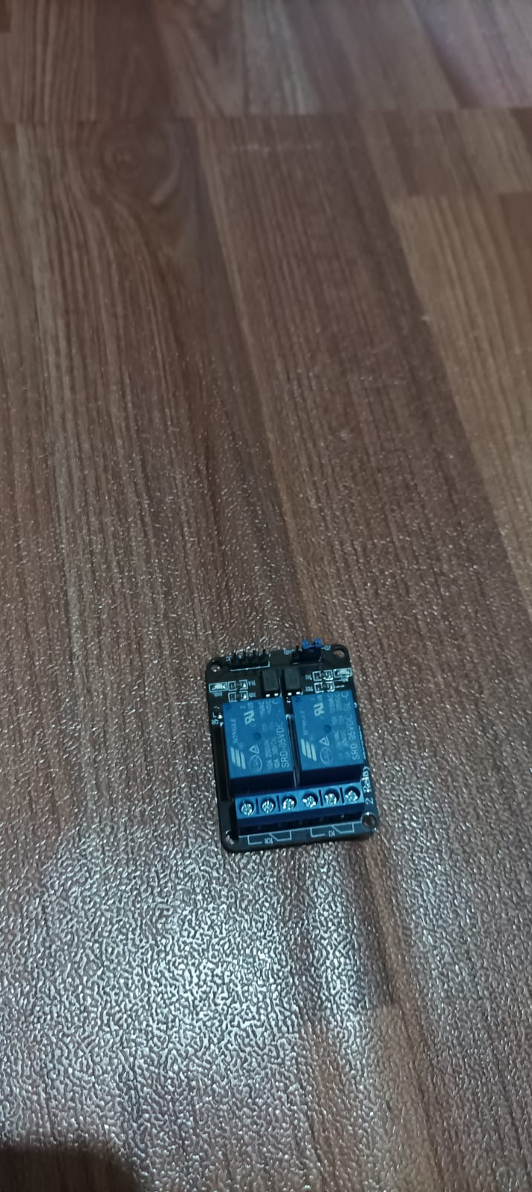

Gambar 7. Relay

* Breadboard

Breadboard berfungsi untuk tempat merakit sementara dan menghubungkan komponen elektronik dengan arduino atau alat-alat lainnya.

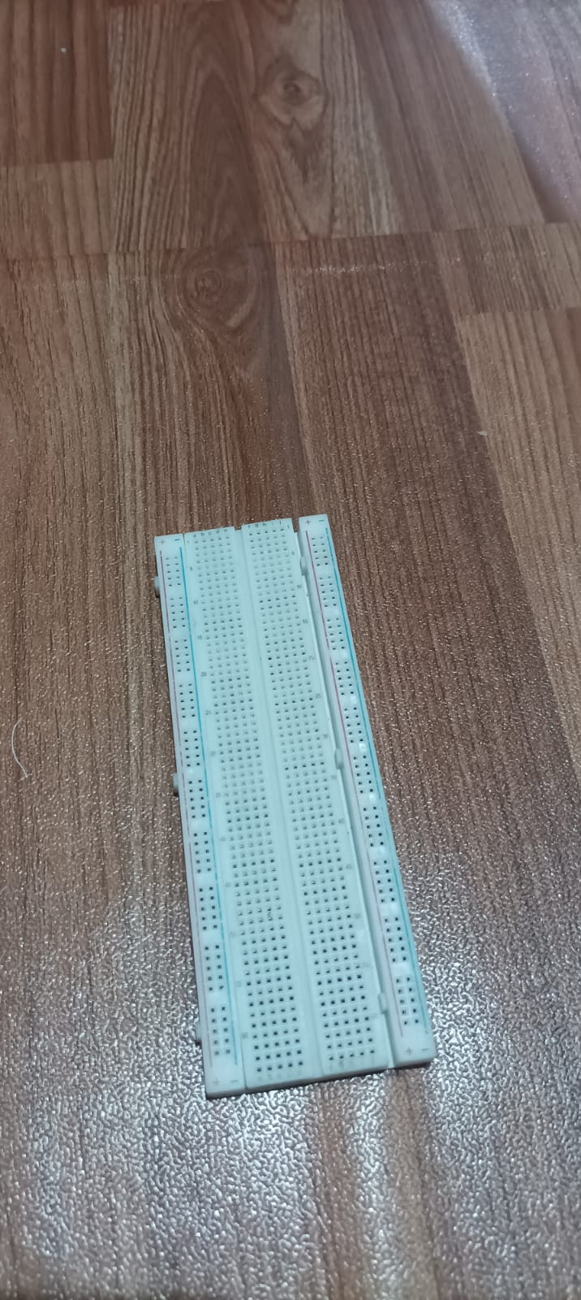

Gambar 8. Breadboard

* 1. **Desain Perangkat Keras Keseluruhan.**

Semua komponen dan modul yang dibutuhkan tersebut dirangkai dengan menggunakan kabel jumper. Untuk design rangkaiannya dapat dilihat pada gambar 9 dibawah ini.

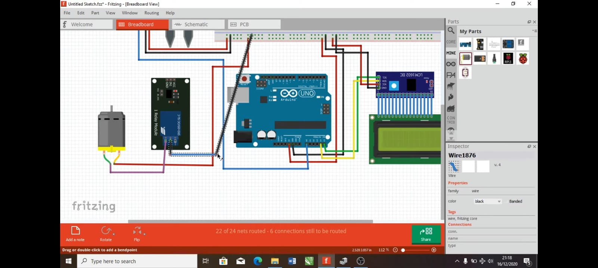

Gambar 9. Design Perangkat Keras Secara Keseluruhan

1. **TESTING DAN HASIL**

Bahasa pemrograman C digunakan untuk memprogram Arduino. Untuk membuat program dan mengunduh program ke mikrokontroler, diperlukan perangkat lunak yaitu Arduino IDE (Integrated Development Environment). Setelah perangkat keras dibangun, langkah selanjutnya adalah mengunggah sketsa program yang telah selesai ke modul Arduino Uno. Adapun kode program seperti pada gambar 10 berikut ini.

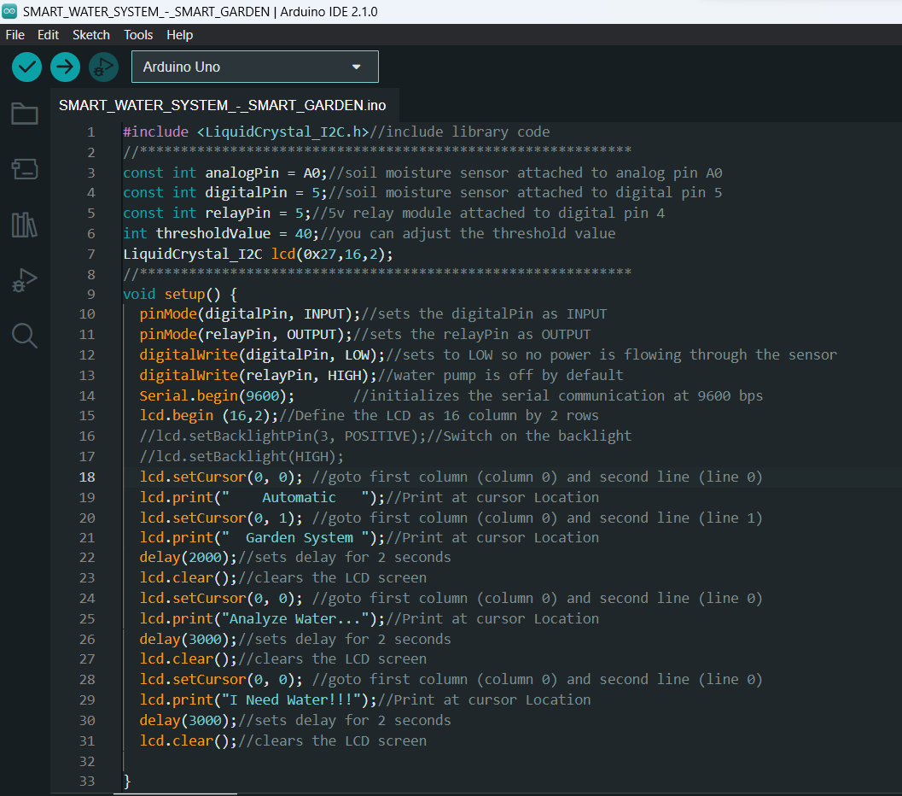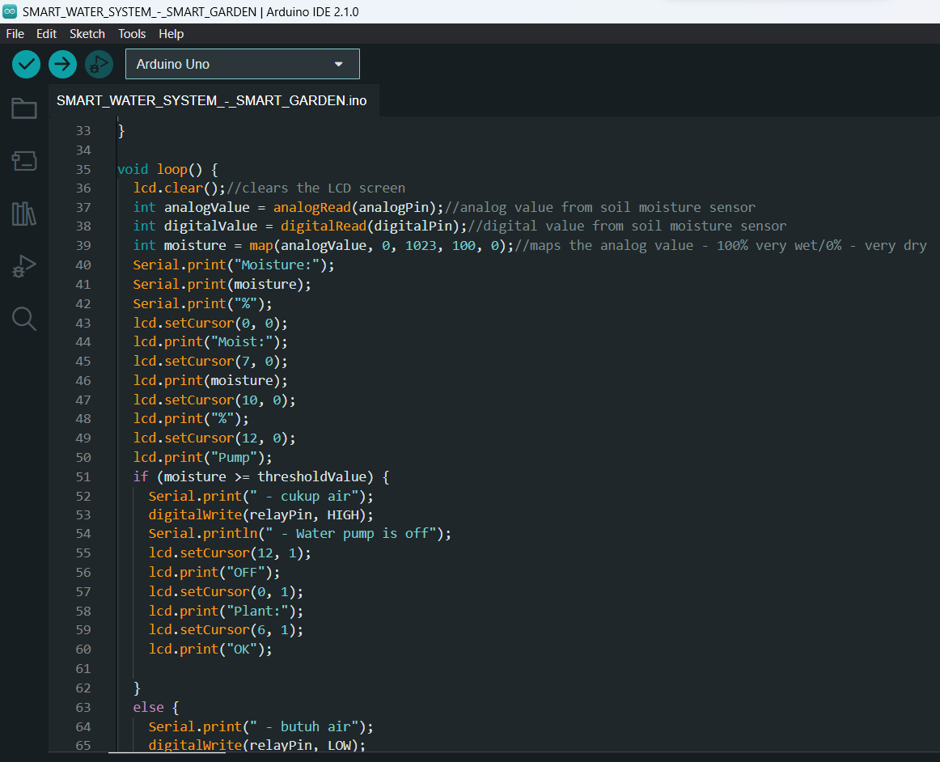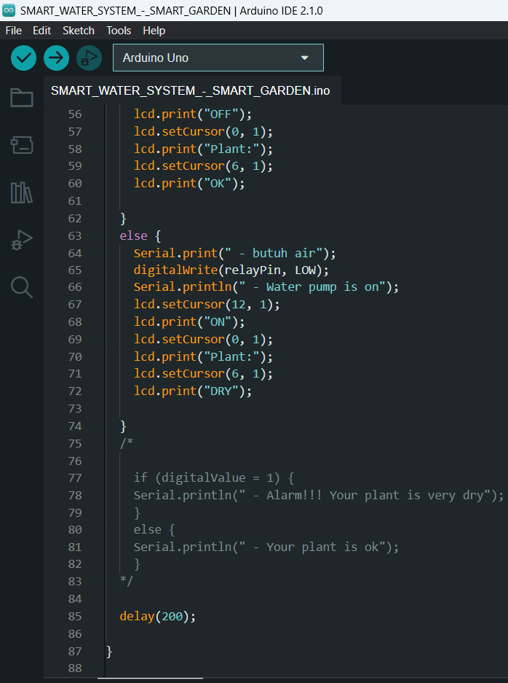

Gambar 10. Kode Program Arduino

Pengujian alat secara keseluruhan meliputi pengujian perangkat keras dan perangkat lunak. Pengujian dilakukan dengan menempatkan sensor kelembapan tanah dan menghubungkannya ke tanah. Pengujian dilakukan dengan mengirimkan hasil pembacaan kelembapan tanah ke Arduino melalui sensor kelembapan tanah, yang kemudian dikirim ke layar komputer.

Hasil pengukuran nilai kelembapan tanah memberikan nilai lembap (cukup air) dan kering (kurang air). Kondisi lembap akan memberi hasil di LCD berupa 40% atau lebih dari 40%, dan kondisi kering akan memberi hasil di LCD berupa kurang dari 40%.

Hasil pengujian menunjukkan bahwa pengukuran kelembapan tanah menggunakan Soil Moisture Sensor dapat bekerja dengan baik dan menampilkan informasi nilai kelembapan tanah setelah dilakukan beberapa kali pengujian sebagai berikut:

Tabel 1. Pengujian Sitem

|  |  |  |  |  |
| --- | --- | --- | --- | --- |
| **No** | **Tanggal Pengujian** | **Nilai Kelembapan** | **Data Hasil Sensor** | **Keterangan** |
| 1 | 28-06-2023 | 20% | Kondisi Kering | Penyiraman ON |
| 2 | 28-06-2023 | 50% | Kondisi Lembap | Penyiraman OFF |
| 3 | 28-06-2023 | 40% | Kondisi Lembap | Penyiraman OFF |
| 4 | 28-06-20203 | 5% | Kondisi Kering | Penyiraman ON |

Berdasarkan hasil dan analisis dapat disimpulkan bahwa hasil perencanaan sistem pemantauan kelembapan tanah dapat digunakan untuk memantau lahan pertanian. Oleh karena itu, diharapkan hasil penelitian ini dapat membantu petani dalam mengambil keputusan berdasarkan nilai kelembapan tanah yang telah ditentukan. Jika nilai keluaran yang ditampilkan memberikan data kering, maka lahan tersebut harus dilakukan penyiraman. Sebaliknya, jika nilai yang dihasilkan lembap, maka penyiraman tidak perlu dilakukan.

1. **KESIMPULAN**

Berdasarkan hasil dan analisis, dapat disimpulkan bahwa hasil Rancangan sistem pemantauan kelembapan tanah ini dapat digunakan untuk memantau lahan pertanian yang kondisi tanahnya lembap dan kering. Dari hasil uji kelembapan tanah dengan sensor kelembapan tanah, dimungkinkan untuk mentransfer nilai kelembapan tanah dengan benar ke Arduino dan mentransfernya ke komputer dan layar LCD. Jika tanahnya kering, nilai yang ditampilkan yaitu kurang dari 40%. Begitu juga sebaliknya saat hujan atau tanahnya lembap, nilai yang dihasilkan yaitu 40% atau lebih dari 40%. Kondisi tanah kering akan dilakukan penyiraman secara otomatis, sedangkan kondisi tanah lembap penyiraman tidak dilakukan.

**Daftar Pustaka**

<https://media.neliti.com/media/publications/269207-monitoring-kelembaban-tanah-pertanian-me-fadb929a.pdf>

<http://download.garuda.kemdikbud.go.id/article.php?article=506820&val=10374&title=RANCANG%20BANGUN%20PROTOTYPE%20SYSTEM%20MONITORING%20KELEMBABAN%20TANAH%20MELALUI%20SMS%20BERDASARKAN%20HASIL%20PENYIRAMAN%20TANAMAN%20STUDI%20KASUS%20TANAMAN%20CABAI%20DAN%20TOMAT>